2016—2017学年度第一学期期末检测试题
高 三 数 学 2017.01
试 题Ⅰ
（全卷满分160分，考试时间120分钟）
注意事项：
1．答卷前，请考生务必将自己的学校、姓名、考试号等信息填写在答卷规定的地方．
2．试题答案均写在答题卷相应位置，答在其它地方无效．

一、填空题（本大题共14小题，每小题5分，共70分，请将答案填写在答题卷相应位置）
1．已知集合，，则 ▲ ．
2．设(为虚数单位，，)，则 ▲ ．
3．某学校共有师生3200人，现用分层抽样的方法，从所有师生中抽取一个容量为160的样本，已知从学生中抽取的人数为150，那么该学校的教师人数是 ▲ ．
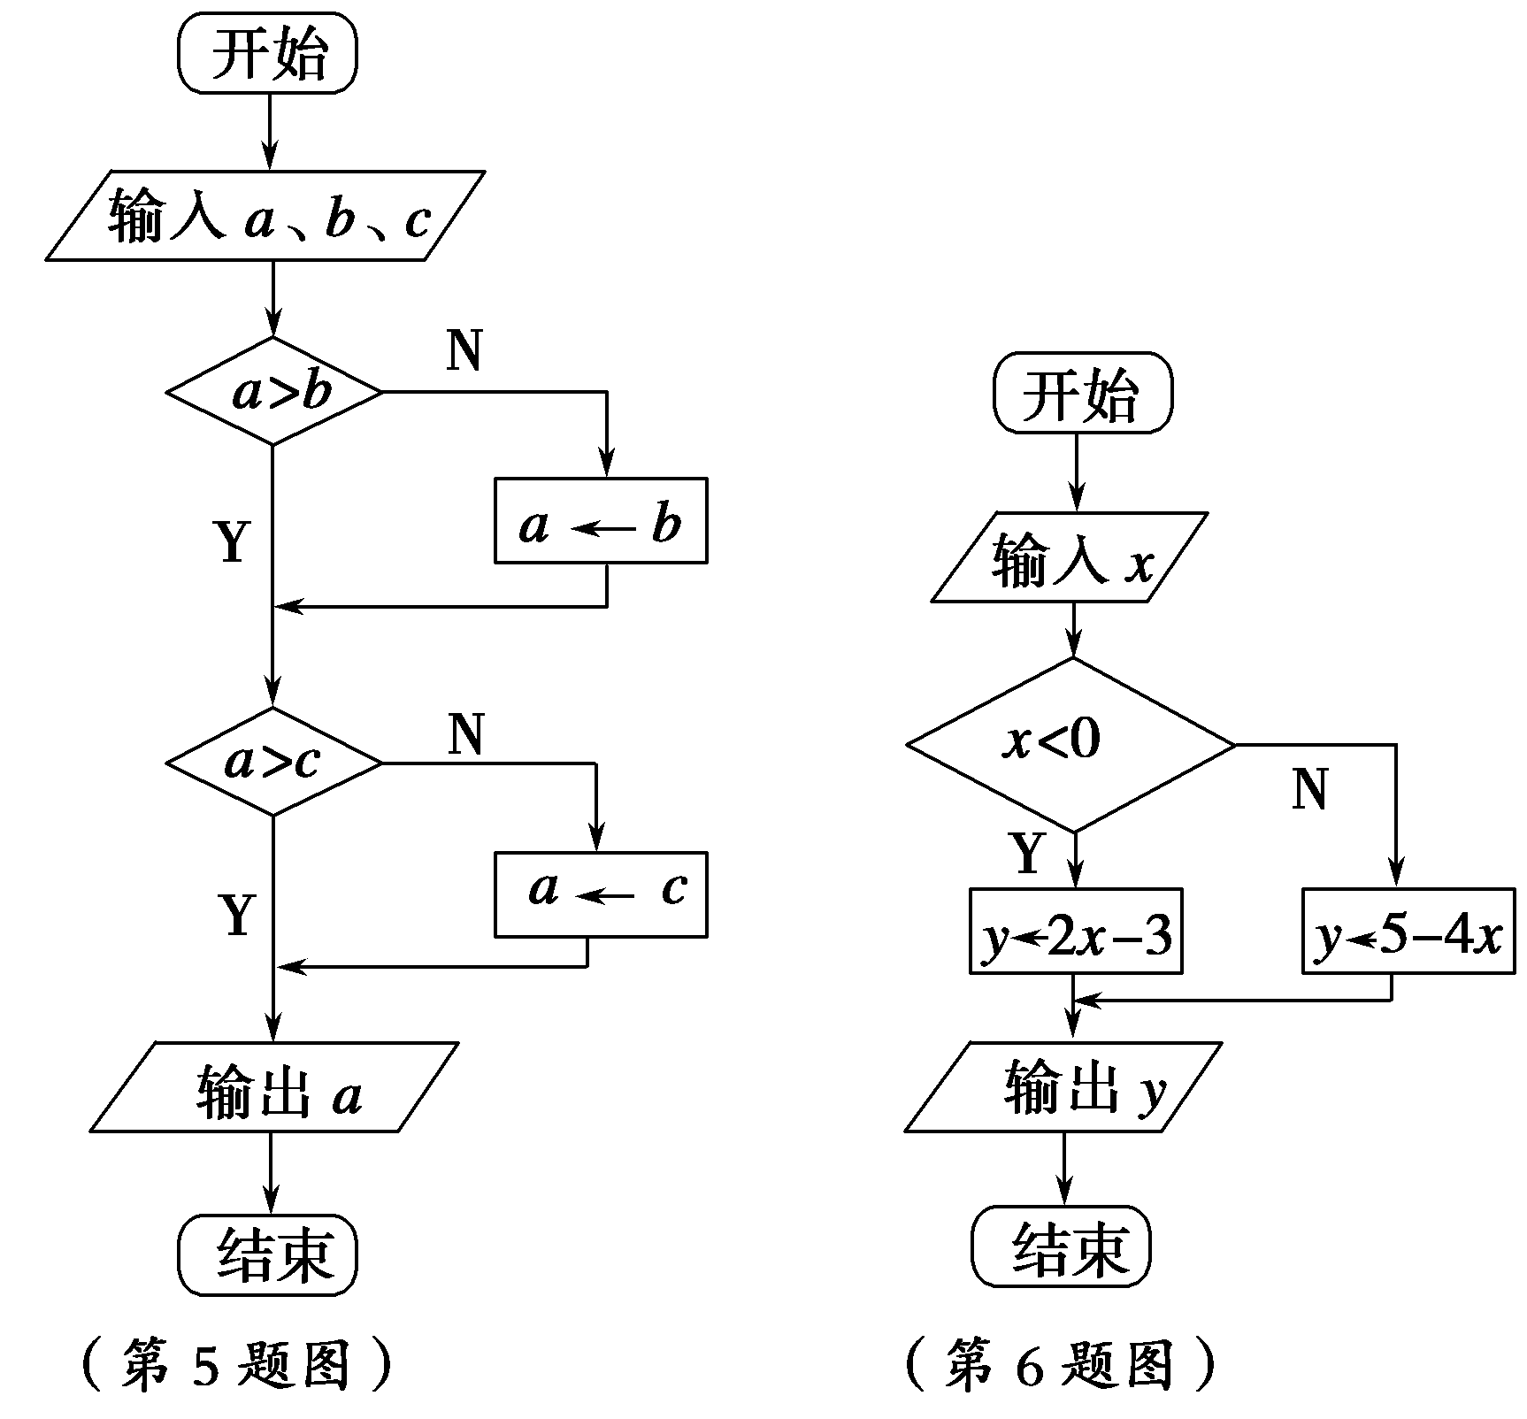
4．如图是一个求函数值的算法流程图，若输入的的值为5，
（第4题图）
则输出的的值为 ▲ ．
5．已知直线与圆交于两点，
则弦的长度为 ▲ ．
6．已知且，则直线的斜率
小于0的概率为 ▲ ．
7．若实数满足，则的最大值为 ▲ ．
8．若正四棱锥的底面边长为（单位：），侧面积为（单位：），
则它的体积为 ▲ （单位：）.
9．已知抛物线的焦点恰好是双曲线的右焦点，则双曲线的渐近线方程为 ▲ ．
10．已知，则 ▲ ．
11．已知是函数两个相邻的极值点，且在处的导数，则 ▲ ．
12．在正项等比数列中，若，则的最小值为 ▲ ．
13．已知是边长为的等边三角形，点是以为圆心的单位圆上一动点，点满足，则的最小值是 ▲ ．
14．已知一个长方体的表面积为48（单位：），12条棱长度之和为36（单位：），
则这个长方体的体积的取值范围是 ▲ （单位：）．

二、解答题（本大题共6小题，计90分．解答应写出必要的文字说明、证明过程或演算步骤）
15．（本小题满分14分）
在中，，，．
（1）求的长；
（2）求的值．

16．（本小题满分14分）
如图，在四棱锥P-ABCD中，底面ABCD是矩形，点E、F分别是棱PC和PD的中点.
（1）求证：EF∥平面PAB；
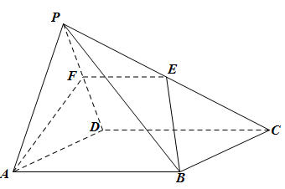
（2）若AP=AD，且平面PAD平面ABCD，证明：AF平面PCD.

17．（本小题满分14分）
如图，矩形ABCD是一个历史文物展览厅的俯视图，点E在AB上，在梯形BCDE区域内部展示文物，DE是玻璃幕墙，游客只能在ADE区域内参观．在AE上点P处安装一可旋转的监控摄像头，为监控角，其中M、N在线段DE（含端点）上，且点M在点N的右下方.经测量得知：AD=6米，AE=6米，AP=2米，.记（弧度），监控摄像头的可视区域PMN的面积为S平方米．
（1）求S关于的函数关系式，并写出的取值范围；（参考数据：）
（2）求的最小值.
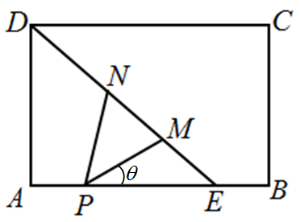

18．（本小题满分16分）
如图，椭圆，圆，过椭圆的上顶点的直线:分别交圆、椭圆于不同的两点、，设．
（1）若点点求椭圆的方程；
（2）若，求椭圆的离心率的取值范围．

19．（本小题满分16分）
已知数列与的前项和分别为和，且对任意，恒成立．
（1）若，求；
（2）若对任意，都有及成立，求正实数的取值范围；
（3）若，是否存在两个互不相等的整数，使成等差数列？若存在，求出的值；若不存在，请说明理由．

20．（本小题满分16分）
已知函数，其中函数，．
（1）求函数在处的切线方程；
（2）当时，求函数在上的最大值；
（3）当时，对于给定的正整数，问函数是否有零点？请说明理由．（参考数据）

2016—2017学年度第一学期期末检测试题
高 三 数 学 2017.01
试 题Ⅱ
（全卷满分40分，考试时间30分钟）

21．（本小题满分10分）
已知，若点在矩阵对应的变换作用下得到点，求矩阵的特征值.

22．（本小题满分10分）
在平面直角坐标系中，曲线C的参数方程为（为参数），以直角坐标系原点为极点，x轴的正半轴为极轴建立极坐标系，直线的极坐标方程为，
试求直线与曲线C的交点的直角坐标.

23．（本小题满分10分）
为了提高学生学习数学的兴趣，某校决定在每周的同一时间开设《数学史》、《生活中的数学》、《数学与哲学》、《数学建模》四门校本选修课程，甲、乙、丙三位同学每人均在四门校本课程中随机选一门进行学习，假设三人选择课程时互不影响，且每人选择每一课程都是等可能的.
（1）求甲、乙、丙三人选择的课程互不相同的概率；
（2）设为甲、乙、丙三人中选修《数学史》的人数，求的分布列和数学期望.

24．（本小题满分10分）
已知，
其中 是关于的函数.
（1）若，求，的值；
（2）若，求证：.

